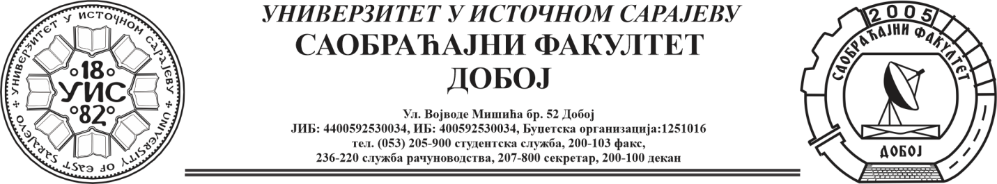

РЕЗУЛТАТИ

Резултати писменог испита из предмета Електротехника , одржан 28.6.2024 год.

- Бењамин Садиковић 1733/23 (7)
- Јелена Марковић 1710/23 (6)
- Милица Лопаћанин 1695/23 (7)
- Марко Башић 1704 /23 (6)
- Огнјен Ернић 2023/24 (6)
- Хана Токмић 1711/23 (6)
- Сумеја Хасанић 1718/23 (7)
- Николина Лазић 1694/23 (6)
- Дајана Јокић 1719/23 (6)
- Дејан Кљајић 1756/23 (6)
- Зорана Ђукић 1712/23 (8)
- Алмира Чакановић 1723/23 (8)
- Данијел Нишавић 1736/23 (6)
- Амела Скулић 1717/23 (7)
- Андреј Самарџић 1698/23 (6)
- Дајана Секулић 1726/23 (6)

Упис оцјена одржаће се у четвртак 4. јула са почетком у 11 часова у лабараторији за електротехнику.

